**Report for Lateral ventricle**

2020020592 한정우

이번에 AI, Healthcare Assignment로 Lateral ventricle을 진행하였다. 데이터는 Brain_CT nifti 을 사용하였으며, 600개의 Train Set과 100개의 Test으로 과제를 진행하였다.

Brain CT는 2D데이터를 사용한다. 과제를 진행하기에 앞서, 정확한 이미지가 어떠한 형태인지, 어떠한 문제를 해결해나가야 하는지 파악이 중요하였다.

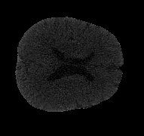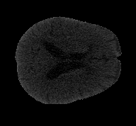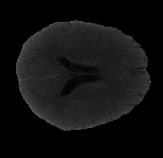

[Train Data Set]

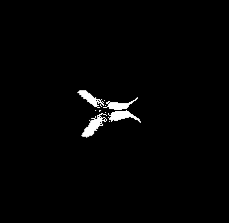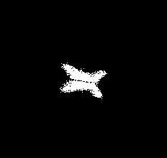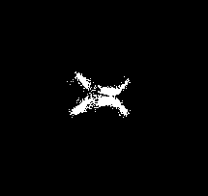

[Label Data Set]

보시는 바와 같이 Input 데이터(Train)에서 Lateral ventricle 이라는 2개의 뇌의 구조를 파악하는게 이 프로젝트의 주요 쟁점이다. 총 600개의 Train 과 Label(Ground Truth) 가 있으며 데이터의 수가 적기 때문에 학습을 스킬 때 cross-validation을 적용하였습니다.

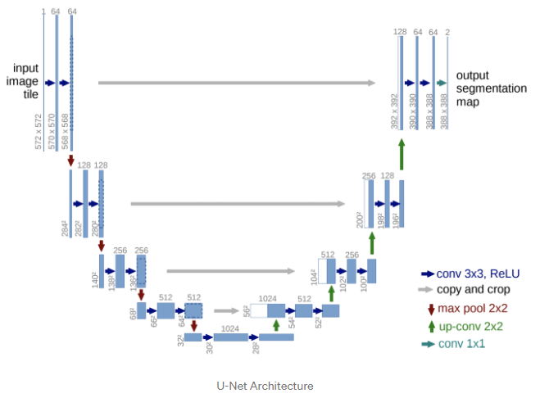

모델을 2D Segmentation에서 SOTA에 속하고 있는, U-Net을 적용하였습니다. Coumputing Power의 문제로 인해 마지막 1024의 Feature부분은 제거를 하여 Tuning하여 적용을 하였고 Optimizer는 Adam(1e-4), Loss는‘categorical_cross entropy, metrics는 accuracy 를 적용하였습니다.

학습 시에는 batch size를 25로 조절하여 사용하였고, cross Validation으로 6-fold validation을 사용하였기에(k-fold) 1Epoch당, 100개의 Train, Label이 5번 학습, 1번 Validation을 반복하여 학습하였습니다.

데이터의 숫자가 적어서 학습이 빨리되는 관계로 총 Epoch은 5회만 진행하였고 그에 따른 학습진행도는 아래와 같습니다.

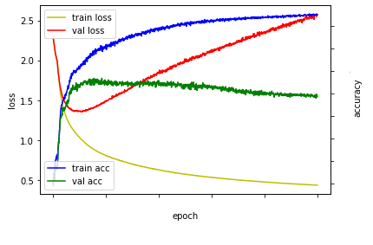

Test Set에 대한 결과로는 0.9787까지 나왔습니다.

마지막으로 Test셋을 적용했을 때의 이미지들 입니다.

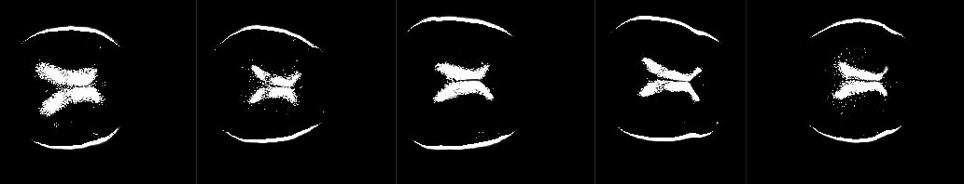

필요한 Lateral Ventricle 이외의 부분도 잡히는 것 같습니다.

각 Local Feature와 global Feature를 정확하게 판별하는 부분이 포함되어 있지 않아 발생하는 문제같고, Receptive Field가 전체 영역을 판단(Global Feature)이 추가 된다면 해결될 것이라고 생각합니다.

이번 과제는 U-Net을 BackBone으로 적용하여 사용하였는데, 다음에 추가적으로 튜닝을 더 한다면 더 좋은 결과물을 도출해 낼 것으로 예상됩니다.